Temat: List motywacyjny i życiorys
Cele:
- druki aplikacyjne: list motywacyjny i życiorys zawodowy

Poszukiwanie potencjalnych pracodawców
- media - ogłoszenia zamieszczone w Internecie i prasie codziennej
- bezpośredni kontakt z pracodawcą
- znajomi
- Urzędy Pracy

Nawiązanie kontaktu z pracodawcami i zaprezentowanie siebie
- przygotowanie dokumentów aplikacyjnych
- życiorysu zawodowego (CV curriculum vitale), zawierającego najważniejsze informacje o wykształceniu, dotychczasowego przebiegu zatrudnienia i zdobytym doświadczeniu zawodowym
- list motywacyjny, stanowiącego rozwinięcie i uzupełnienie życiorysu
- Europass, osoby chcące kształcić się, szukać pracy lub zdobywać doświadczenie za granicą, muszą przedstawić swoje umiejętności i kompetencje zrozumiały dla pracodawców w całej Europie. Dlatego stworzono Europass – jednolitego wzorca dokumentów.

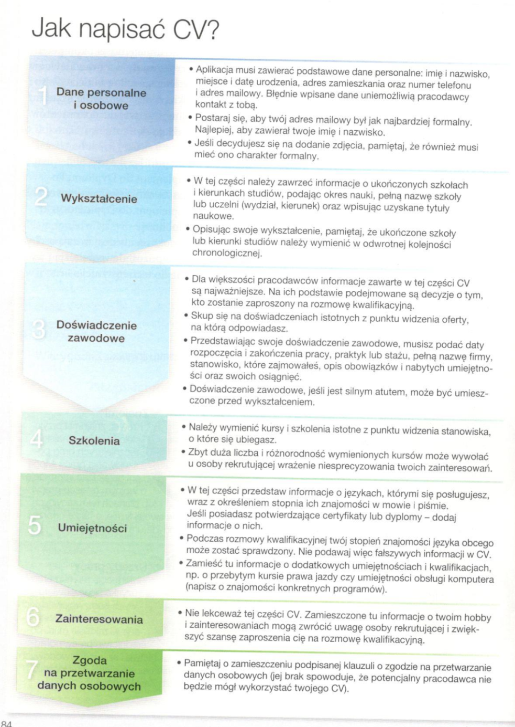
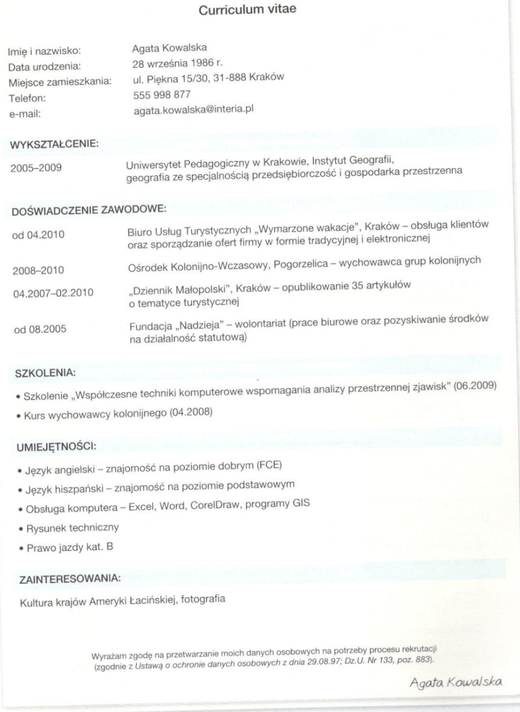

Najczęstsze błędy w CV

- Koniecznie trzeba podać w CV swoje pełne dane kontaktowe, adres e-mail, datę urodzenia i miejsce zamieszkania, kiedy i w jakich firmach pracował kandydat.
- Brak niezbędnej klauzuli ze zgodą na przetwarzanie danych osobowych.
- W CV należy podać, gdzie i jak długo kandydat pracował, zdobywał praktykę, a także jaki był jego zakres obowiązków.
- W CV zastosowano różne style i rozmiary czcionek – to niedozwolone.
- Zła konstrukcja życiorysu – doświadczenie jest jego kluczowym elementem, nie może więc być opisane na końcu.
- W CV występują błędy stylistyczne i ortograficzne.
- Zbyt dużo elementów graficznych w CV rozprasza uwagę rekrutera. Taki dokument zawiera często zbyt mało informacji.

List motywacyjny wysyła się zazwyczaj razem z CV i formularzem aplikacyjnym do firmy w sprawie konkretnej posady. Jest on pierwszą (i być może jedyną) szansą, aby powiadomić pracodawcę, że jesteś zainteresowany stanowiskiem, masz odpowiednie kwalifikacje i jesteś najlepszym kandydatem do pracy.
Napisanie listu motywacyjnego to zadanie trudniejsze od stworzenia CV, ale równie ważne. Tak jak w przypadku CV, również tutaj powinieneś stosować następujące zasady:
- list motywacyjny powinien być prosty, czytelny i łatwy do czytania - użyj odpowiedniego formatowania;
- pisząc list motywacyjny staraj się nie przekraczać strony A4 - pisz konkretnie i zwięźle;
- sprawdź dokładnie pisownię w liście motywacyjnym;
- podkreśl, jak dobrze twoje zawodowe, edukacyjne i prywatne osiągnięcia pasują do danego stanowiska.

W liście motywacyjnym możesz zaprezentować swoją wiedzę o firmie i ustosunkować się do jej wartości, etosu i celów. Pisząc CV bardziej się koncentrujesz na umiejętnościach i doświadczeniu zdobytych w przeszłości, w liście motywacyjnym natomiast przedstawiasz swoją motywację i zdolność do przystosowania się. List motywacyjny powinien:
- pokazać pracodawcy Twoje zainteresowanie i wiedzę na temat firmy;
- podkreślić szczególne punkty w Twoim CV, które mają kluczowe znaczenie dla danego stanowiska;
- zawierać dodatkowe, ważne kwestie, które nie znalazły sie w Twoim CV;
- pisząc, staraj wcielić się w rolę rekrutującego i odpowiedzieć sobie na pytanie dlaczego on ma Ciebie zaprosić na rozmowę kwalifikacyjną?".

Co należy zawrzeć w liście motywacyjnym?
Adresowanie.
Zawsze gdy jest to możliwe staraj się adresować list motywacyjny nie do biura czy działu, ale do konkretnej osoby. Zastanów się jak Ty byś odpowiedział/a na list motywacyjny adresowany do Ciebie oraz "Do działu personalnego". Jeżeli nie znasz osoby, która zajmuje się rekrutacją, zadzwoń do firmy i spróbuj się dowiedzieć.
Wstęp.
Pierwsza część Twojego listu motywacyjnego powinna zawierać informacje o stanowisku, o które się ubiegasz (podaj numer referencyjny, jeżeli jest Ci znany). Należy napisać o rekomendacjach pochodzących z wewnątrz firmy. Jeśli odpowiadasz na ogłoszenie, odnieś się do niego i napisz gdzie oraz kiedy się ukazało.
Rozwinięcie.
W następnej części listu motywacyjnego wyjaśnij, dlaczego jesteś zainteresowany tą posadą. Daj do zrozumienia, że doskonale wiesz na czym polega praca na tym stanowisku.

Opisz krótko swoje kwalifikacje. W żadnym razie w liście motywacyjnym nie powtarzaj tutaj swojego CV. Podsumuj najbardziej istotne umiejętności i poprzyj je przykładami ich wykorzystania. W tym miejscu musisz również powiązać swoje kwalifikacje z oczekiwaniami firmy, czyli z treścią ogłoszenia.

Możesz wykorzystać środkową część listu motywacyjnego, żeby wytłumaczyć przerwy w Twoim życiorysie lub inne wątpliwe punkty w CV. Nigdy nie podawaj negatywnych informacji. Twój styl powinien być zawsze pozytywny i pewny.
Zakończenie.
W zakończeniu podziękuj rekrutującemu za przeczytanie listu motywacyjnego i wyraź gotowość przyjścia na rozmowę kwalifikacyjną.
Wrocław, 04.08.2006
Artur Kowalski
ul. Piękna 34/45
77-777 Wrocław
tel. 0111111111
Piotr Poważny
Bank Rozwoju
ul. Polna 11
33-333 Wrocław
Szanowny Panie,
W odpowiedzi na Państwa ogłoszenie prasowe zamieszczone 17.07.2006 w Gazecie Wyborczej, chciałabym zaproponować swoją kandydaturę na stanowisko analityka finasowego.

Zaraz po skończeniu studiów na Uniwersytecie Wrocławskim na kierunku ekonomii i zarządzania zacząłem pracę w firmie konsultingowej Ernst&Young. Podczas mojej sześcioletniej pracy w dziale wycen finansowych, uczestniczyłem w wielu złożonych projektach dla klientów z różnorodnych branż. Do moich głównych zadań należało sporządzanie raportów finansowych firm, przygotowywanie budżetów i prognoz oraz analizowanie i weryfikowanie informacji przedstawianych przez klientów. W pracy nauczyłem się również specyfiki działania różnorodnych branż, profesjonalnego podejścia do klienta efektywnej pracy zespołowej. Od trzech lat kierowałem również grupą pięciu osób i byłem odpowiedzialny za powodzenie konkretnych projektów.
W pracy jestem osobą pracowitą, uczciwą i zaangażowaną w powierzone obowiązki. Myślę, że moje cechy, takie jak chęć podejmowania nowych i ambitnych wyzwań, gotowość do zdobywania nowej wiedzy oraz potwierdzone umiejętności analityczne, czynią mnie odpowiednim kandydatem na stanowisko analityka finansowego w Banku Rozwoju.

Jestem przekonany, że moje doświadczenie i kwalifikacje będą dla Państwa bardzo przydatne. Wszystkie informacje zawarte w życiorysie chętnie uzupełnię podczas rozmowy. Oczekuję na kontakt z Państwa strony.

Z poważaniem,
Artur Kowalski
Wyrażam zgodę na przetwarzanie moich danych osobowych dla potrzeb procesu rekrutacji zgodnie z ustawą z dnia 29.08.1997r. Dz. U. z 2002 r., Nr 101, poz. 926 ze zm.

List motywacyjny tak jak standardowy list dzieli się na 3 zasadnicze części: Nagłówek, Treść oraz Zakończenie. Każda z nich jak nie trudno się domyślić ma swoje miejsce w liście i zawiera odpowiednie informacje – raczej nie zalecane jest przechodzenie informacji z jednej części do drugiej. Ważne jest też aby te trzy części nie zlewały się ze sobą – maksymalnie skondensowany list motywacyjny traci na czytelności. Odstępy między jedną a drugą częścią muszą być wyraźne.

- Nagłówek
  - To najwyżej usytuowana część naszego listu motywacyjnego, tak jak każdy list formalny zawiera dane nadawcy i adresata:
    - Data i miejsce sporządzenia listu
    - Twoje dane personalne
    - Dane adresata
    - Zwrot grzecznościowy
- Treść
  - W treści listu, jak nie trudno się domyślić powinna zostać zawarta nasza motywacja – od informacji skąd wziąłeś informacje o pracy do oznajmienia gotowości do przyjścia na spotkanie:
    - Informacje skąd dowiedziałeś się o pracy
    - Określanie posady, która cię interesuje
    - Kilka słów o sobie (wykształcenie oraz umiejętności)
    - Umotywowania tego, dlaczego powinieneś otrzymać posadę
  - Dodatkowo nie zaszkodzi jeśli do swojego listu motywacyjnego dodasz informacje o tym:
    - Jaki jest twój stosunek do pracy
    - Jakie posiadasz umiejętności oraz doświadczenie zawodowe
  - Pointa powinna umotywować w jednym zdaniu dlaczego zasługujesz na pracę:
    - Krótka motywacja oraz informacja o gotowości do przyjścia na spotkanie
- Zakończenie
  - Zakończenia jest równie ważne jak dwa wcześniejsze elementy listu motywacyjnego, w zakończeniu powinieneś zamieścić:
    - Zwrot grzecznościowy
    - Twój, własnoręczny podpis
    - Listę załączników

List motywacyjny – wzór

Warszawa 9.12.2005
Jan Nowak
32-700 Bochnia
ul. Papierowa 73
tel. (14) 611 22 445
tel.kom. 0 606 912 476 F.H.U Robotex
01-460 Warszawa
ul. Górnicza 245

Szanowni Państwo!
W odpowiedzi na ogłoszenie zamieszczone w „Metrze” z dnia 02.12.2005 zgłaszam swoją kandydaturę na stanowisko Specjalista od spraw reklamy.
Jestem studentem piątego roku Wyższej Szkoły Ekonomicznej na Wydziale Finanse i Reklama. Uzyskałem już absolutorium, w październiku będę bronił pracy magisterskiej (temat: „Kreowanie wizerunku firmy a reklama w internecie”).
Jak Państwo możecie przeczytać w moim CV w ciągu ostatnich czterech lat pracowałem w dwóch firmach w charakterze specjalisty od spraw reklamy, gdzie poszerzałem swoją wiedzę na temat reklamy i marketingu. Praca na terenie Anglii pozwoliła mi pogłębić swoją znajomość języka angielskiego.
Intensywność pracy wymagała ode mnie dużego zaangażowania i pełnego poświęcenia. Jestem przygotowany do pracy w dziale marketingu, która wymaga dużego oddania pracy.
Moje wykształcenie, doświadczenie w kreowaniu wizerunku firmy oraz zamiłowanie do marketingu z pewnością pozwolą mi w pełni sprostać wyzwaniom pracy w tym charakterze.
Chciałem dodać, że w pracy cechuje mnie solidność, powierzone mi obowiązki nie odkładam na później. Jestem osobą dokładną, sumienną i punktualną.
Z przyjemnością zgłoszę się w dogodnym dla Państwa terminie w celu uszczegółowienia mojej oferty.
Z wyrazami szacunku

Jan Nowak

Załączniki:
1. CV
2. kserokopia świadectwa ukończenia szkoły
3. ksero prawa jazdy

Warszawa 9.12.2005

Jan Nowak
32-700 Bochnia
ul. Papierowa 73
tel. (14) 611 22 445
tel.kom. 0 606 912 476

Kier-Pik S.A.
ul. Zarzeczna 78/80
88-888 Koronki Małe

Szanowni Państwo,

z ogłoszenia nr 2222, zamieszczonego w dodatku o pracy „Rzeczpospolitej” z 11.06.2004 r., dowiedziałem się, iż poszukują Państwo kandydatów na stanowisko asystenta kupca w dziale sprzedaży. Poszukuję takiej pracy, a podjęcie jej w Państwa firmie – znanej i renomowanej w branży spożywczej – dałoby mi możliwość zdobycia nowych kwalifikacji i byłoby zgodne z moimi predyspozycjami oraz z dotychczasowym doświadczeniem zawodowym.

W trakcie nauki w liceum ogólnokształcącym przez trzy lata byłem przewodniczącym szkolnej spółdzielni „Plastuś”, zajmującej się sprzedażą uczniom produktów spożywczych i materiałów papierniczych – nabyłem zatem doświadczenia w sprzedaży, negocjacjach z hurtowniami, organizowaniu pracy sobie i innym, sprawnie przewodziłem zespołowi (świadczą o tym wyniki finansowe spółdzielni i nagrody kuratorium), umiem współpracować w grupie.
Doświadczenie zawodowe zdobywałem również podczas prac wakacyjnych w sklepie wujka oraz w innych firmach (kolportaż gazet). Spełniam także inne, sformułowane w ogłoszeniu wymagania: jestem młody (19 lat) i dyspozycyjny. Szybko się uczę i chętnie podejmuję nowe wyzwania.

Chciałbym wykorzystać te atuty w pracy z korzyścią i dla firmy, i dla mojego rozwoju zawodowego.
Jeżeli moje kwalifikacje okażą się wystarczające, proszę o kontakt i wyznaczenie dogodnego dla Państwa terminu spotkania.

Z wyrazami szacunku
Jan Nowak

Temat: Rozmowa kwalifikacyjna
Cele:
- autoprezentacja podczas rozmowy kwalifikacyjnej

Gdy aplikacja wzbudzi zainteresowanie, kandydat jest zapraszany na rozmowę kwalifikacyjną z przyszłym pracodawcą. Do rozmowy należy przygotować, aby zdobyć przychylność rozmówcy.
Podczas rozmowy warto zadbać o elegancki ubiór, punktualność, przezwyciężenie stresu i uważne słuchanie rozmówcy.

